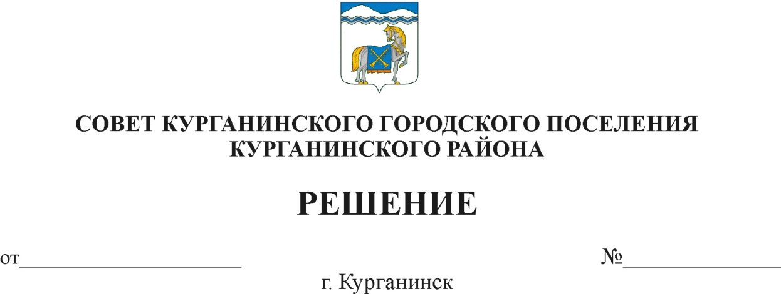

21.03.2019 327

О внесении изменений в решение Совета Курганинского городского поселения от 22 декабря 2016 года № 159 «О муниципальной службе в Курганинском городском поселении Курганинского
района»
В соответствии с федеральным законом от 2 марта 2007 года № 25-ФЗ «О муниципальной службе в Российской Федерации», руководствуясь Уставом Курганинского городского поселения Курганинского района, зарегистрированным Управлением Министерства юстиции Российской Федерации по Краснодарскому краю от 29 июня 2018 года № 235171012018001 в целях приведения муниципального правового акта в соответствие с требованиями действующего законодательства, Совет Курганинского городского поселения Курганинского района р е ш и л:
1. Утвердить изменения в приложение № 1 к решению Совета Курганинского городского поселения Курганинского района от 22 декабря 2016 года № 159 «О муниципальной службе в Курганинском городском поселении Курганинского района», согласно приложению к настоящему решению.
2. Опубликовать настоящее решение в периодическом печатном средстве массовой информации органов местного самоуправления Курганинского городского поселения Курганинского района «Вестник Курганинского городского поселения Курганинского района» и обеспечить его размещение на официальном сайте администрации Курганинского городского поселения Курганинского района в информационно -телекоммуникационной сети «Интернет».
3. Решение вступает в силу со дня его официального опубликования.

Глава Курганинского городского поселения
Курганинского района В.П. Руденко
Председатель Совета Курганинского городского
поселения Курганинского района Л.Е. Плетнев
ПРИЛОЖЕНИЕ

УТВЕРЖДЕНЫ
решением Совета
Курганинского городского
поселения Курганинского района
от 21.03.2019 № 327

ИЗМЕНЕНИЯ,
вносимые в приложение № 1 к решению Совета Курганинского
городского поселения Курганинского района от 22 декабря 2016 года
№ 159 «О муниципальной службе в Курганинском городском поселении
Курганинского района»

1. В приложение № 1:
1) статью 9 дополнить пунктом 4 следующего содержания:
«4. Гражданин не может быть назначен на должности председателя, заместителя председателя и аудитора контрольно-счетного органа муниципального образования, а муниципальный служащий не может замещать должности председателя, заместителя председателя и аудитора контрольно-счетного органа муниципального образования в случае близкого родства или свойства (родители, супруги, дети, братья, сестры, а также братья, сестры, родители, дети супругов и супруги детей) с председателем представительного органа муниципального образования, главой муниципального образования, главой местной администрации, руководителями судебных и правоохранительных органов, расположенных на территории соответствующего муниципального образования".

Глава Курганинского городского поселения
Курганинского района В.П. Руденко

